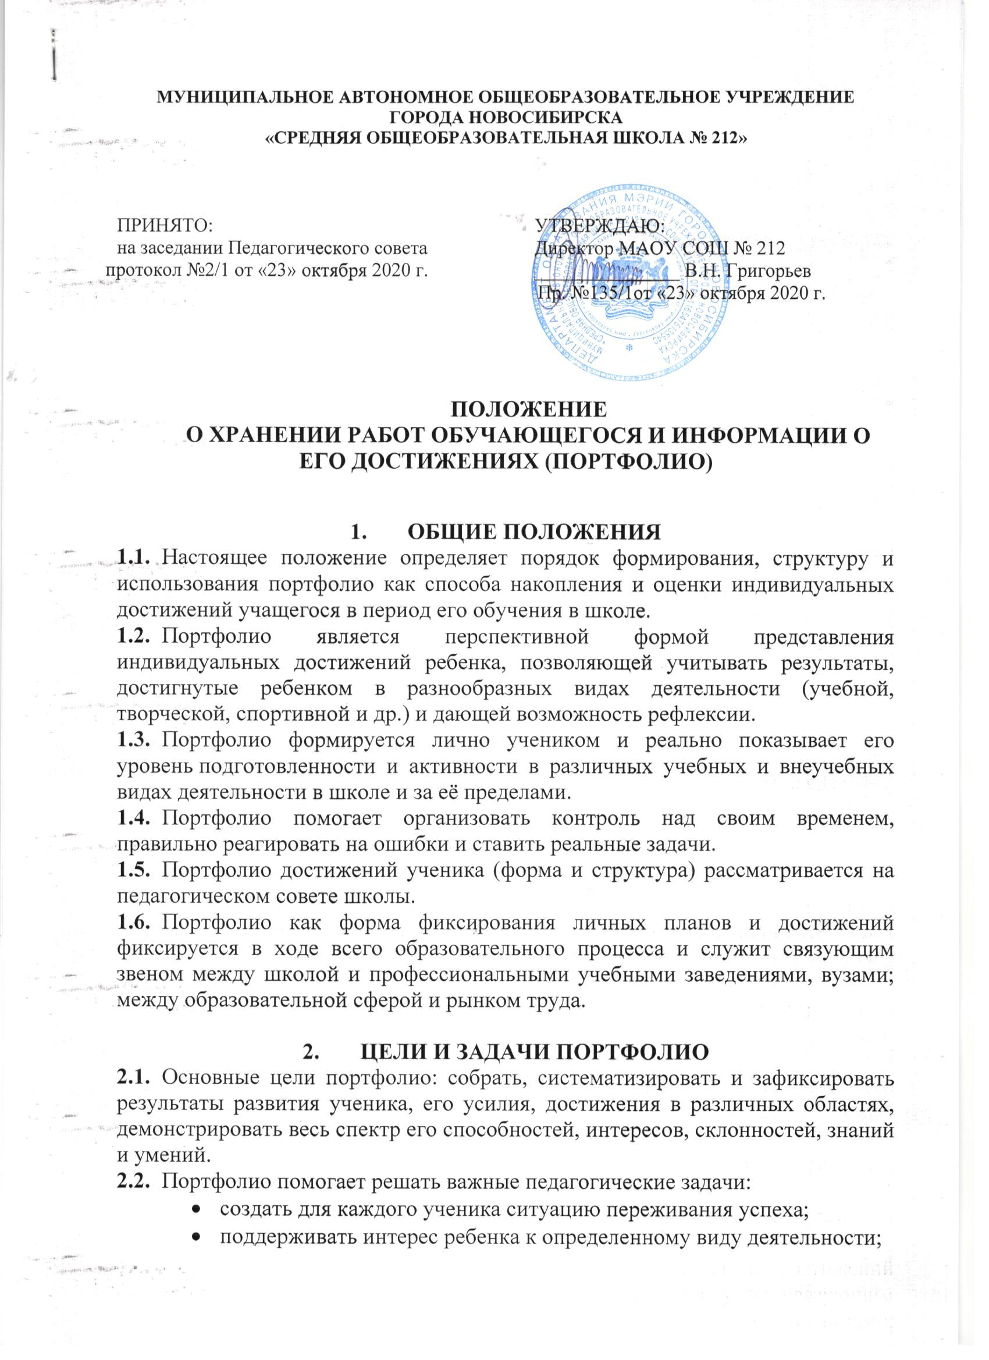

- поощрять его активность и самостоятельность;
- формировать навыки учебной деятельности;
- содействовать индивидуализации образования ученика;
- закладывать дополнительные предпосылки и возможности для его успешной социализации;
- укреплять взаимодействие с семьей ученика, повышать заинтересованность родителей (законных представителей) в результатах развития ребенка и совместной деятельности со школой.
- формировать у обучающихся способность к рефлексии разных видов деятельности и, следовательно, адекватной самооценки
- расширять возможности контрольно-оценочных средств образования, вводить альтернативные формы оценивания;
- развивать навыки рефлексивной, оценочной деятельности обучающихся.

- СТРУКТУРА, СОДЕРЖАНИЕ И ОФОРМЛЕНИЕ ПОРТФОЛИО
  - Портфолио достижений ученика – папка с файловыми вкладышами и/или его электронный вариант, формируемый в виде отдельного файла.
  - Портфолио ученика основной и средней школы включает в себя:
- Титульный лист (обложку);
- Содержание (оглавление);
- I раздел «Общая информация»;
- II раздел «Портфолио документов»;
- III раздел «Портфолио работ»;
- IV раздел «Портфолио отзывов».
    - Раздел I «Общая информация» содержит сведения об учащемся, владельце Портфолио. Данный раздел включает в себя:
- личные данные учащегося, ведущего Портфолио;
- автобиографию обучающегося;
- результаты психологической диагностики обучающегося;
- информацию, помогающую обучающемуся проанализировать свой характер, способности, узнать способы саморазвития, самосовершенствования, самопознания;
- результаты проведенного обучающимся самоанализа;
- описание целей, поставленных учащимся на определенный период, анализ их достижений;
- результаты проведенной работы по профессиональному и личностному самоопределению обучающегося.
    - Раздел II «Портфолио документов» включает в себя комплект сертифицированных (документированных) индивидуальных образовательных достижений обучающегося. В этом разделе помещаются:
- перечень представленных в Портфолио официальных документов;
- все имеющиеся у обучающегося сертифицированные документы, подтверждающие индивидуальные достижения обучающихся в различных видах деятельности;
- грамоты, дипломы за участие в предметных олимпиадах различного уровня, конкурсах, конференциях и т.п.:
- сертификаты о прохождении учащимися курсов по выбору учащихся, элективных курсов, о результатах тестирования;
- благодарственные письма.
3.2.3. Раздел III «Портфолио работ» содержит комплект различных творческих, исследовательских, проектных и других работ обучающегося.
«Портфолио работ» может включать в себя:
- перечень представленных обучающимся проектных, исследовательских, творческих работ;
- результаты итоговой и промежуточной аттестации обучающихся;
- доклады и рефераты обучающегося;
- проектные работы обучающегося;
- исследовательские работы обучающегося;
- описание экспериментов и лабораторных работ, выполненных учащимся;
- результаты технического творчества, обучающегося;
- описание моделей, макетов, наглядных пособий, изготовленных учащимся, приборов, их фотографии;
- статьи обучающегося из журналов и газет, издаваемых в школе и вне ее;
- сочинения обучающегося;
- работы по искусству;
- сведения о посещении обучающемся театров, концертов, выставок, экскурсий;
- аудио- и видеокассеты с записью выступления учащегося на уроке, школьной конференции, семинаре;
- различные практики: языковая, трудовая, педагогическая, социальная;
- результаты работы обучающегося по социальному проектированию;
- результаты проведенных обучающимся социальных и профессиональных проб;
- сведения о занятиях обучающегося в учреждениях дополнительного образования, на различных учебных курсах;
- таблица «Мое участие в школьных и внешкольных мероприятиях», в которой учащийся фиксирует все виды творческой деятельности на протяжении установленного срока ведения Портфолио;
- сведения об общественной деятельности учащегося;
- индивидуальный учебный план предпрофильной подготовки обучающегося, в котором указываются курсы по выбору, выбранные обучающимся;
- индивидуальный учебный план обучающегося на старшей ступени обучения;
- «Зачетный лист» – документ, подтверждающий прохождение обучающимся курсов по выбору, элективных курсов в рамках предпрофильной подготовки и профильного обучения в старших классах, заверенный директором школы;
- «Зачетный лист», заверенный директором школы, подтверждающий изучение обучающимся предметов на расширенном, углубленном, профильном уровне с целью пропедевтики;
- сведения о посещении обучающимся факультативных занятий;
- сведения об изучении обучающимся информационных технологий.
    - Раздел IV «Портфолио отзывов» содержит характеристики отношения обучающегося к различным видам деятельности, представленные учителями, педагогами дополнительного образования, одноклассниками, им самим. Портфолио отзывов может включать в себя:
- перечень представленных отзывов и рекомендаций;
- заключение о качестве выполненной работы;
- рецензии;
- резюме с оценкой собственных достижений;
- рекомендательные письма;
- эссе обучающегося, посвященное выбору направления дальнейшего обучения;
- благодарственные письма из различных органов и организаций.
  - В электронном варианте учащиеся формируют следующие разделы: «Личная образовательная траектория»; «Участие в олимпиадах»; «Участие в конкурсах и соревнованиях»; «Участие в НПК» (с приклеплением google-документов (сертификатов, грамот, дипломов и т.д.); «Эссе».
  - Оформление Портфолио
    - Портфолио оформляется самим учеником в папке-накопителе с файлами на бумажных носителях и/или в электронном виде.
    - Портфолио обучающийся оформляет в соответствии со структурой, указанной в пункте 3.2 или 3.3 настоящего Положения. Обучающийся имеет право включать в Портфолио дополнительные разделы, материалы, элементы оформления и т.п.
    - При оформлении должны соблюдаться следующие требования:
- систематичность и регулярность ведения Портфолио;
- достоверность сведений, представленных в Портфолио;
- аккуратность и эстетичность оформления;
- разборчивость при ведении записей;
- целостность и эстетическая завершенность представленных материалов;
- наглядность;
- наличие оглавления, эпиграфа.
    - По необходимости, работа учащихся с портфолио сопровождается помощью взрослых: педагогов, родителей, классных руководителей, в ходе совместной работы которых устанавливается отношения партнерства, сотрудничества. Это позволяет обучающимся постепенно развивать самостоятельность, брать на себя контроль и ответственность.
  - Ответственность за организацию формирования портфолио и систематическое знакомство родителей (законных представителей) с его содержанием возлагается на классного руководителя.
  - Портфолио хранится в школе в течение всего периода обучения учащегося. При переводе ребенка в другую образовательную организацию портфолио выдается на руки родителям (законным представителям) вместе с личным делом (медицинской картой) ребенка.

- КРИТЕРИИ ОЦЕНКИ ДОСТИЖЕНИЙ УЧАЩИХСЯ
  - Данные Портфолио используются для рейтингования учащихся классным руководителем 1 раз в год.
  - Система оценивания достижений учащихся по материалам Портфолио:

Показатели | Измерители | Балл
Учебная деятельность | 1-8 кл. – средний балл по дневнику  9 кл. – результаты государственной (итоговой) аттестации:  - математика  - русский язык  - экзамен по выбору № 1  - экзамен по выбору № 2  - средний балл аттестата | до 5 баллов  до 5 б.  до 5 б.  до 5 б.  до 5 б.  до 5 б.
 | 10 кл. - средний балл годовых оценок | до 5 б.
 | 11 кл. – результаты ЕГЭ | до 5 б.
 | Дипломы и грамоты по итогам школьных олимпиад:  - победитель  - призер  - участник | 3 б.  2 б.  1 б.
 | Дипломы и грамоты по итогам муниципальных олимпиад  - победитель  - призер  - участник | 4 б.  3 б.  2 б.
 | Дипломы и грамоты по итогам областных олимпиад:  - победитель  - призер  - участник | 5 б.  4 б.  2 б.
 | Дипломы и грамоты по итогам зональных (всероссийских) олимпиад:  - победитель  - призер  - участник | 10 б.  7 б.  5 б.
Научно-исследовательская деятельность | Участие в школьных проектах и мероприятиях  - победитель  - призер  - участник | 3 б.  2 б.  1 б.
 | Участие в муниципальных проектах и мероприятиях  - победитель  - призер  - участник | 4 б.  3 б.  2 б.
 | Участие в областных проектах и мероприятиях  - победитель  - призер  - участник | 5 б.  4 б.  2 б.
 | Участие во всероссийских проектах и мероприятиях  - победитель  - призер  - участник | 10 б.  7 б.  5 б.
Дополнительное образование | Участие в кружках, секциях | 2 б.
 | Выставка творческих работ | 5 б.
 | Дипломы и грамоты по итогам школьных конкурсов, фестивалей:  - победитель  - призер  - участник | 3 б.  2 б.  1 б.
 | Дипломы и грамоты по итогам муниципальных конкурсов, фестивалей:  - победитель  - призер  - участник | 4 б.  3 б.  2 б.
 | Дипломы и грамоты по итогам областных конкурсов, фестивалей:  - победитель  - призер  - участник | 5 б.  4 б.  2 б.
Спортивные достижения | Дипломы и грамоты по итогам школьных соревнований:  - победитель  - призер  - участник | 3 б.  2 б.  1 б.
 | Дипломы и грамоты по итогам муниципальных соревнований, олимпиад  - победитель  - призер  - участник | 4 б.  3 б.  2 б.
 | Дипломы и грамоты по итогам областных соревнований, спартакиад:  - победитель  - призер  - участник | 5 б.  4 б.  2 б.
 | Дипломы и грамоты по итогам зональных (всероссийских) соревнований, спартакиад:  - победитель  - призер  - участник | 10 б.  7 б.  5 б.

